Министерство образования Республики Беларусь

Учреждение образования «Белорусский государственный университет информатики и радиоэлектроники»

Факультет информационных технологий и управления

Кафедра вычислительных методов и программирования

Дисциплина: Современные технологии серверной разработки

ОТЧЕТ
к лабораторной работе № 2
на тему:
«JDBC»

Выполнил: гр.424401
Явченко А.Г.

Проверил: старший преподаватель, магистр каф. ЭИ
Пономорева Е.И.

Минск 2026

ТЕОРЕТИЧЕСКИЕ СВЕДЕНИЯ
PostgreSQL – свободная объектно-реляционная система управления базами данных (СУБД). Она построена по клиент-серверной архитектуре: серверный процесс управляет файлами базы данных и принимает подключения клиентских приложений. Взаимодействовать с СУБД можно через консольный клиент psql, графический инструмент pgAdmin 4, а также напрямую из программного кода через драйвер.
Для взаимодействия Java-приложения с реляционными базами данных используется JDBC (Java Database Connectivity API) – платформенно независимый промышленный стандарт. С помощью JDBC можно открыть соединение и курсор, отправить запрос, обработать набор данных, а затем закрыть результирующий набор и соединение.
JDBC-драйвер – программный компонент, который обеспечивает взаимодействие Java-приложения с конкретной СУБД через стандартный интерфейс: он переводит вызовы JDBC API в команды, понятные конкретной СУБД. Для PostgreSQL драйвер подключается в maven-проекте зависимостью в файле pom.xml.
DriverManager – компонент, отвечающий за загрузку и управление JDBC-драйверами: он выбирает подходящий драйвер для установленного URL базы данных и инициирует соединение. Connection представляет установленное соединение с базой данных: через него выполняются SQL-команды и транзакции.
Для выполнения SQL-запросов используются Statement и PreparedStatement. Statement выполняет простые запросы, заданные в виде строки: каждый запрос передаётся в базу данных как есть, без предварительной обработки. PreparedStatement предназначен для параметризованных запросов, где вместо значений используются плейсхолдеры «?». Такие запросы предварительно компилируются, что ускоряет повторные вызовы, а значения параметров экранируются драйвером, защищая от SQL-инъекций.
Statement и PreparedStatement содержат методы для выполнения запросов: executeQuery (для SELECT, возвращает ResultSet), executeUpdate (для INSERT, UPDATE, DELETE – возвращает количество затронутых строк) и execute (универсальный метод). ResultSet – объект, представляющий результаты выборки: он позволяет проходить по строкам результата курсором и извлекать значения полей методами getString, getInt, getLong и другими.
Все операции JDBC могут выбрасывать SQLException, что даёт возможность обрабатывать исключительные ситуации. Последовательность операций может выполняться как транзакция: при отключённом автокоммите либо все операции фиксируются (commit), либо, при возникновении ошибки, ни одна (rollback), что гарантирует целостность данных.
В моделях проекта используется библиотека Lombok с аннотацией @Data: она генерирует геттеры, сеттеры, equals(), hashCode() и toString(), сокращая объём шаблонного кода.

ЗАДАНИЕ
Ниже представлено условие установленного задания.
Пакет statement:
Для выполнения этой части задания требуется с помощью программного кода:
1 Сделать выборку по всем таблицам.
2 Сделать выборку по авторам, отсортировав их по имени и по фамилии.
3 Сделать выборку по книгам, изданным после определённого года, отсортировав их по году публикации.
4 Обновить название случайной книги, находящейся в определённом магазине.
5 Сделать выборку всех книг, авторы которых имеют фамилию, начинающуюся на определённую букву.
6 Обновить имя всех авторов, чьи книги находятся в определённом магазине (с помощью подзапроса).
7 Сделать выборку по книгам, сгруппировав её по авторам, и вывести количество книг для каждого автора (с помощью подзапроса).
Пакет prepared_statement:
Для выполнения этой части задания требуется добавить ещё 1-2 сущности (не менее 4 полей), а также произвести над ними несколько операций (2-4).

РЕЗУЛЬТАТЫ ВЫПОЛНЕНИЯ ЗАДАНИЯ
Для выполнения лабораторной работы была установлена СУБД PostgreSQL, создана база данных jdbc_lab и применён скрипт генерации таблиц create_tables.sql. Проект собран средствами Maven; в зависимостях подключены драйвер PostgreSQL и библиотека Lombok. Запуск приложения выполняется из класса Main, который устанавливает соединение с БД через ConnectionManager и открывает главное меню.
После выбора пункта «Работать с Statement» в таблицы была добавлена дефолтная информация (пункт 3 меню), а затем выполнена выборка по всем таблицам – задание 1 (пункт 2 меню) – на рисунке 3.1.
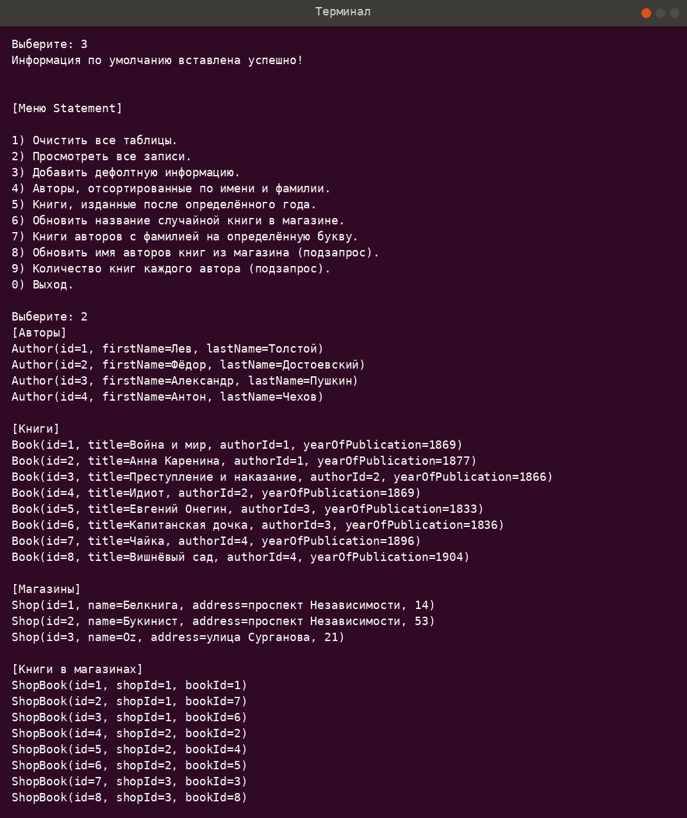

Рисунок 3.1 – Вставка дефолтной информации и выборка по всем таблицам
Далее выполнены задания 2–7: выборка авторов с сортировкой по имени и фамилии, выборка книг, изданных после 1870 года, обновление названия случайной книги магазина «Белкнига», выборка книг авторов с фамилией на букву «П», обновление имён авторов книг из магазина «Oz» с помощью подзапроса и подсчёт количества книг каждого автора с помощью подзапроса – на рисунке 3.2.
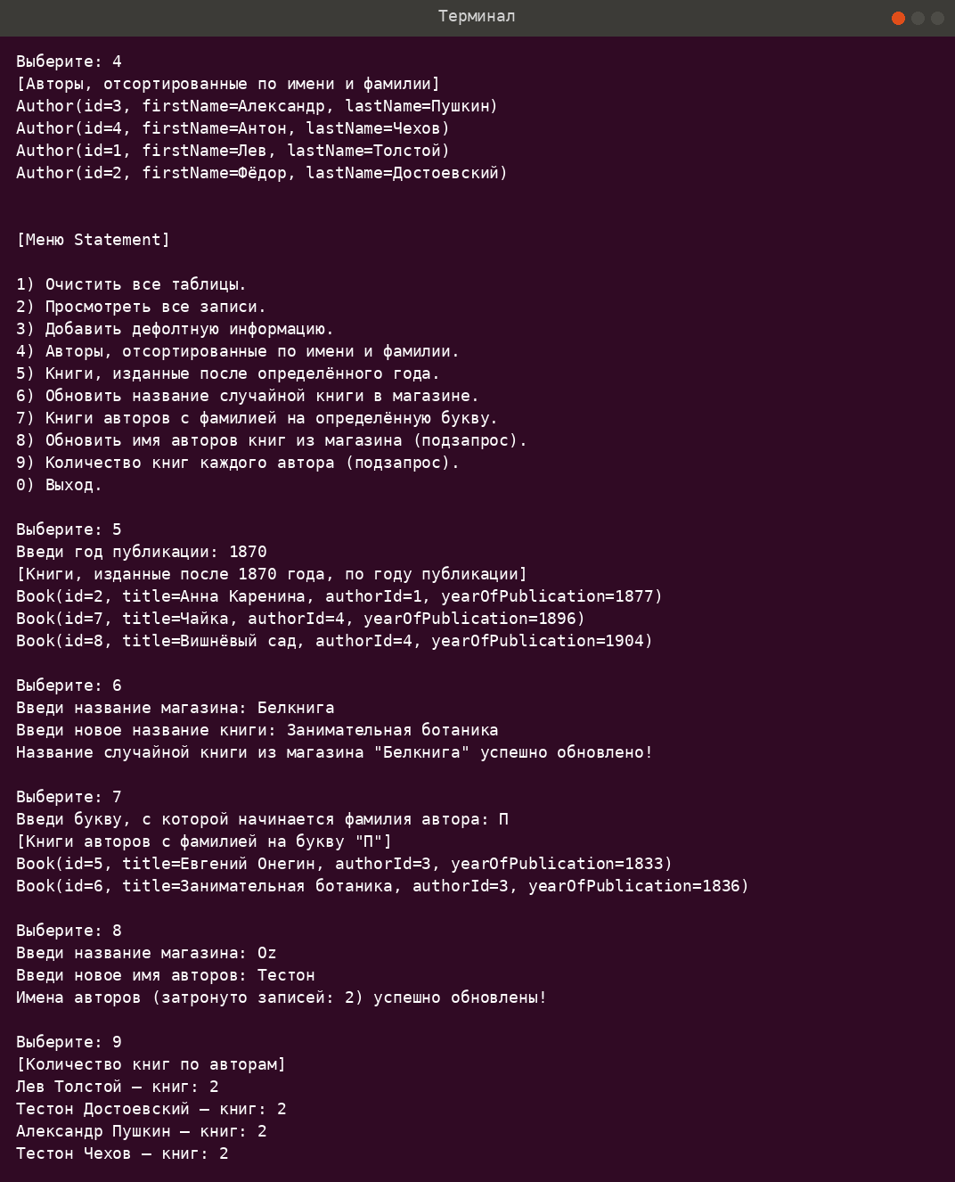

Рисунок 3.2 – Выполнение заданий 2–7 (выборки, обновления, подзапросы)
В части PreparedStatement добавлены две новые сущности: «Издательства» (название, страна, год основания, email) и «Читатели» (имя, фамилия, телефон, город, год рождения). Для них реализованы операции добавления, обновления, удаления, поиска по id и по полям, а также вывода всех записей через параметризованные запросы. Добавление и поиск издательства, а также добавление и поиск читателя показаны на рисунке 3.3.
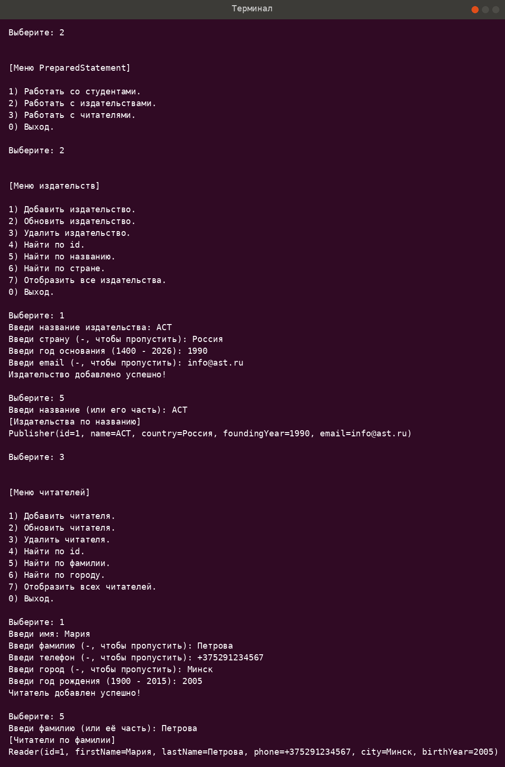

Рисунок 3.3 – Работа с новыми сущностями через PreparedStatement

